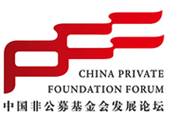

**中国非公募基金会发展论坛**

**西部大企业慈善论坛暨第四期企业社会责任沙龙**

**论坛背景：**

自2008年以来，我国西南地区的公益慈善事业蓬勃发展。然而，相对于西南地区发展迅速的公益慈善组织，非公募公益基金会的发展，以及企业社会责任（CSR）的发展则略显滞后。

为促进西南地区公益生态链的形成，倡导企业社会责任、公民社会责任、社区责任、公益慈善等现代慈善理念，推动非公募公益基金会（企业基金会、家族基金会、社区基金会等）的建立和发挥影响力，中国非公募基金会发展论坛携手成都公益慈善联合会、成都市慈善总会将于2015年9月13日在成都举办“西部大企业慈善论坛 暨 第四期企业社会责任沙龙”，邀请了刘洲鸿、刘荣富等非公募基金会的代表和国内外优秀企业家代表，分享企业和企业家参与公益慈善的体验和心得，使西部企业家对非公募基金会和企业CSR有更多的了解，鼓励和支持更多的企业家投入公益慈善事业，开创西南地区公益慈善的新局面。

**时间：**2015年9月13日（星期天）

**地点：**成都世代锦江国际酒店 （四川省成都市锦江区下南大街59号 ，滨江西路六号，近锦江大礼堂。）

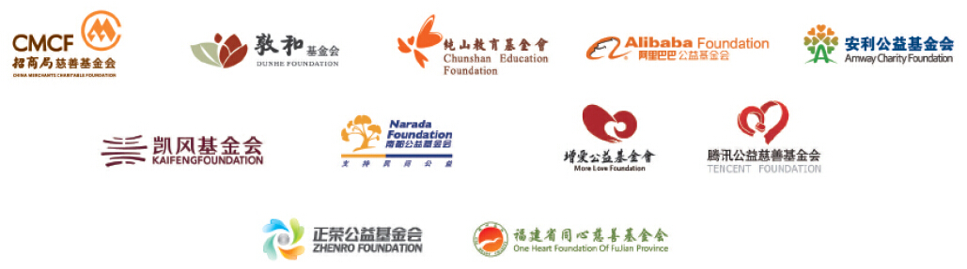**主办单位：**中国非公募基金会发展论坛组委会

**承办单位：**成都公益慈善联合会、成都市慈善总会、商道纵横

**协办单位：**英特尔产品（成都）有限公司、蒙牛乳业（集团）股份有限公司、成都市慈善事业发展办公室、成都云公益发展促进会、成都市科技新闻学会、成都高新区志愿者协会 、四川省工业经济联合会、四川省川发展慈善基金会、四川省群团社会组织服务中心

**战略媒体合作：** 腾讯大成网2009新logo(描白边).jpg

|  |  |  |  |  |  |
| --- | --- | --- | --- | --- | --- |
| **中国非公募基金会发展论坛成都论坛议程（2015年9月13日9:00-11:30）**  **主题：西部大企业慈善论坛** | | | | | |
| 8：30-9：00 | 签到 | | | | |
| **时间** | **环节** | **嘉宾** | **主题** | **主持人** | **时长** |
| 9:00-9:05 | 领导致辞 | 待定 |  | 陈光(西南交通大学公共管理与政法学院院长) | 5分 |
| 9：05-10:20 | 主题演讲 | 神秘人（待定） | 待定 | 25分 |
| 刘荣富（成都彩虹电器集团股份有限公司董事长） | 待定 | 25分 |
| 刘洲鸿（浙江敦和慈善基金会） | 待定 | 25分 |
| 10:20-11:00 | 互动提问 | 三位演讲嘉宾 |  | 40分 |
| 11:00-11:15 | 行业调研  发布 | 平文艺（四川省社科院） | 四川大企业CSR指数 | 郭虹（四川大学香港理工大学灾后重建与管理学院社工培训基地主任 | 15分 |
| 11:15-11:30 | 互动提问 | 平文艺（四川省社科院） |  | 15分 |
| 11:30-12:00 | 论坛结束，自由交流 | | | | |

|  |  |  |  |  |  |
| --- | --- | --- | --- | --- | --- |
| **第四期CSR沙龙议程（2015年9月13日14:30-17:00）**  **主题**：非公募基金会的现在及未来 | | | | | |
| 时间 | 环节 | 嘉宾 | 主题 | 主持人 | 时长 |
| 14:00-14:30 | 签到 | | | | |
| 14:30-14:35 | 开场介绍 | —— | —— | 商道纵横  吕秀娟 | 5分 |
| 14:35-14:55 | 主题演讲 | CSR环球网CEO&联合发起人 陆敏君 | 非公募基金会的品牌传播 | —— | 20分 |
| 14:55-15:15 | 主题演讲 | 瑞银(拟邀请) | 非公募基金会的资金管理 | —— | 20分 |
| 15:15-15:30 | 主题演讲 | 中国孔子教育基金会修德教育基金传统文化三进工程项目组负责人 蔡中铖 | 基金会的运作现状管理 | —— | 15分 |
| 15:30-15:45 | 主题演讲 | 成都贺麟教育基金会 | 基金会的运作现状管理 | —— | 15分 |
| 15:45-16:40 | 讨论对话 | 主题演讲嘉宾 | CRO论坛：非公募基金会的现在及未来 | 商道纵横  吕秀娟 | 45分 |
| 16:40-16:50 | 主题演讲 | 四川扬康残疾人康复技术培训指导中心主任 桂源 | 待定 | —— | 10分 |
| 16:50-17:00 | Q&A |  |  |  | 10分 |